MINISTÉRIO DA EDUCAÇÃO
UNIVERSIDADE FEDERAL DE SANTA MARIA
CENTRO DE CIÊNCIAS SOCIAIS E HUMANAS
CURSO DE CIÊNCIAS CONTÁBEIS
DESCUBRA VIRTUAL 2020

O Curso de Ciências Contábeis do Centro de Ciências Sociais e Humanas da UFSM divulga a lista das inscrições deferidas para a SELEÇÃO DE ESTUDANTES COLABORADORES (AUXILIARES) NA PARTICIPAÇÃO DO CURSO DE CIÊNCIAS CONTÁBEIS- NOTURNO E DIURNO NO DESCUBRA VIRTUAL 2020.

Conforme edital 001/2020, segue a lista de inscrições deferidas.
NOME | MATRÍCULA
Carina Severo da Silva Cechin Fagundes | 201521534
Geovane da Silva Dias | 201911735
Hemili Richardt | 202011774
Mateus Antônio de Oliveira | 201720638
**Os candidatos serão comunicados por email sobre o dia e horário da entrevista.

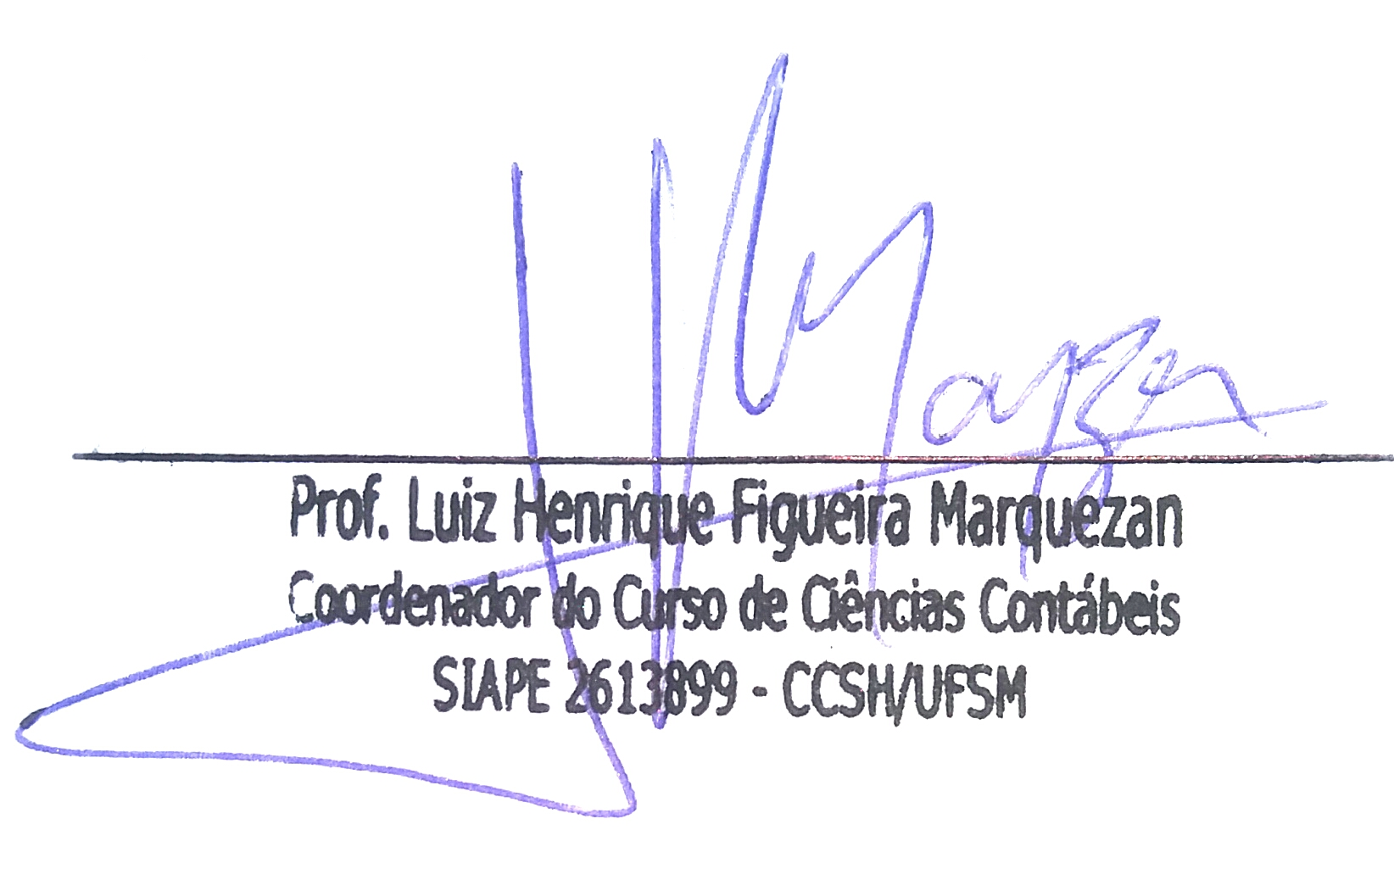
Santa Maria, 25 de novembro de 2020.

Prof. Luiz Henrique Figueira Marquezan
Coordenador do Curso de Ciências Contábeis

